ЧЕЛЯБИНСКАЯ ОБЛАСТЬ

СОБРАНИЕ ДЕПУТАТОВ
ЗЛАТОУСТОВСКОГО ГОРОДСКОГО ОКРУГА

456200, г. Златоуст, ул. Таганайская, 1, тел. 62-04-96, 62-17-76, 62-16-34
Р Е Ш Е Н И Е
№14-ЗГО от 08.04.2013 г.
О внесении изменений в Правила землепользования
и застройки города Златоуста, утвержденные решением
Собрания депутатов Златоустовского городского округа
от 02.03.2007г. № 10-ЗГО

В соответствии с Градостроительным кодексом Российской Федерации, Федеральным законом «Об общих принципах организации местного самоуправления в Российской Федерации» от 06.10.2003 года № 131-ФЗ, Уставом Златоустовского городского округа, в связи с необходимостью уточнения градостроительного зонирования территории города, на основании заключения о результатах публичных слушаний от 08.02.2013г. по проекту «Градостроительное обоснование внесения изменений в «Генеральный план города Златоуста и Правила землепользования и застройки города Златоуста» (Раздел «Градостроительное зонирование») (шифр: 211-11-12) от 08.02.2013г., Собрание депутатов Златоустовского городского округа решает:
1. Утвердить изменения в Генеральный план города Златоуста и Правила землепользования и застройки города Златоуста (в соответствии с приложениями 1, 2)
2. Опубликовать данное решение в официальных средствах массовой информации и в сети «Интернет».
3. Контроль исполнения решения возложить на комиссию по промышленности, предпринимательству и строительству.

Председатель Собрания депутатов
Златоустовского городского округа П.Н. Варганов

Приложение 1
к решению Собрания депутатов
Златоустовского городского округа
от 08.04.2013г№ 14-ЗГО

Центральный планировочный район (02), градостроительная зона 02 16
Вносимое изменение в «Правила землепользования и застройки территории г.Златоуста»

Границы  квартала | Характер  вносимых изменений | Номер градостроительной зоны | Градостроительный индекс подзоны
Границы  квартала | Характер  вносимых изменений | Номер градостроительной зоны | действующее  зонирование | с учетом изменений
1 | 2 | 3 | 4 | 5
улицы Златоустовская – Ленина-В.Ковшова | Организация новой зоны территориальной зоны 02 16 13 Б.1 за счет сокращения транспортной зоны (зоны в красных линиях улицы Златоустовской) 02 72 К.7.  Сокращение размера территориальной зоны 02 72 К.7.  Сокращение остальных территориальных зон (02 16 01-02 16 09, 02 16 11, 02 16 12 Б.1) без изменения (в границах и по функциональному использованию) | 02 16 | 02 72 К.7. | 02 16 13 Б.1.
Примечание:
На "Карте градостроительного зонирования территории города" и в пояснительной записке приняты следующие обозначения:
02 16 13 Б.1.
вид территориальной зоны
№ территориальной зоны
№ градостроительной зоны по "Карте градостроительного зонирования"
№ планировочного района по “Генеральному плану города”
Приложение 2
к решению Собрания депутатов
Златоустовского городского округа
от 08.04.2013г№14-ЗГО
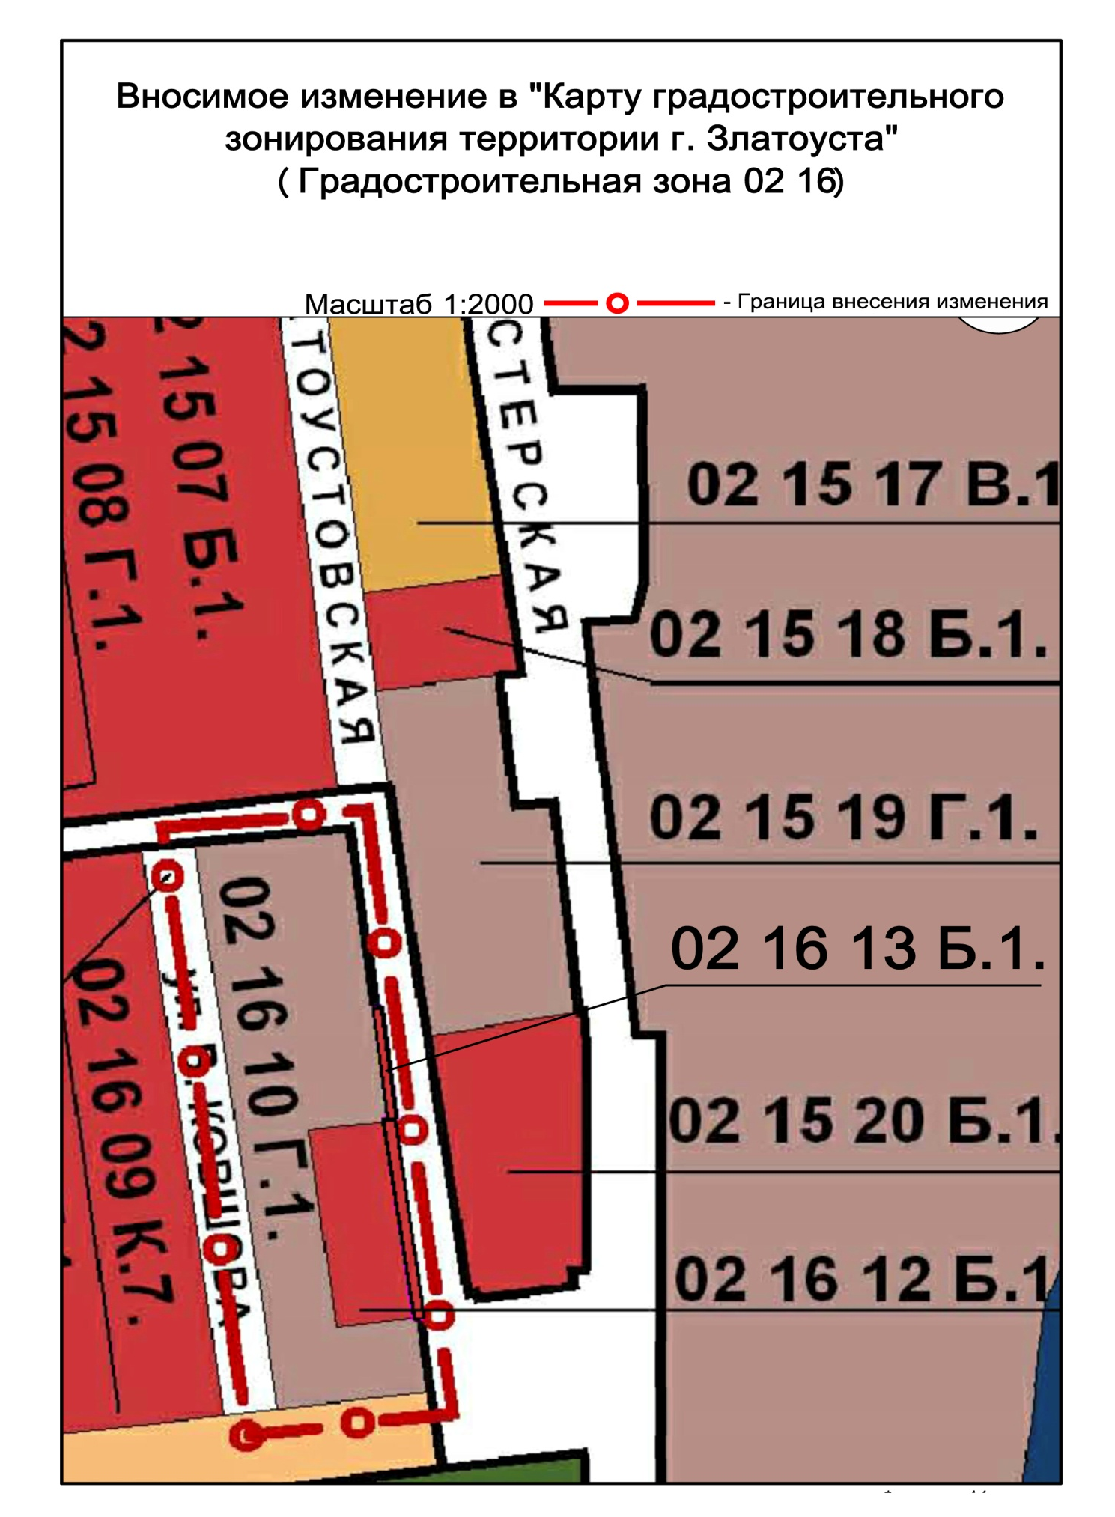

Глава Златоустовского городского округа В.А. Жилин

